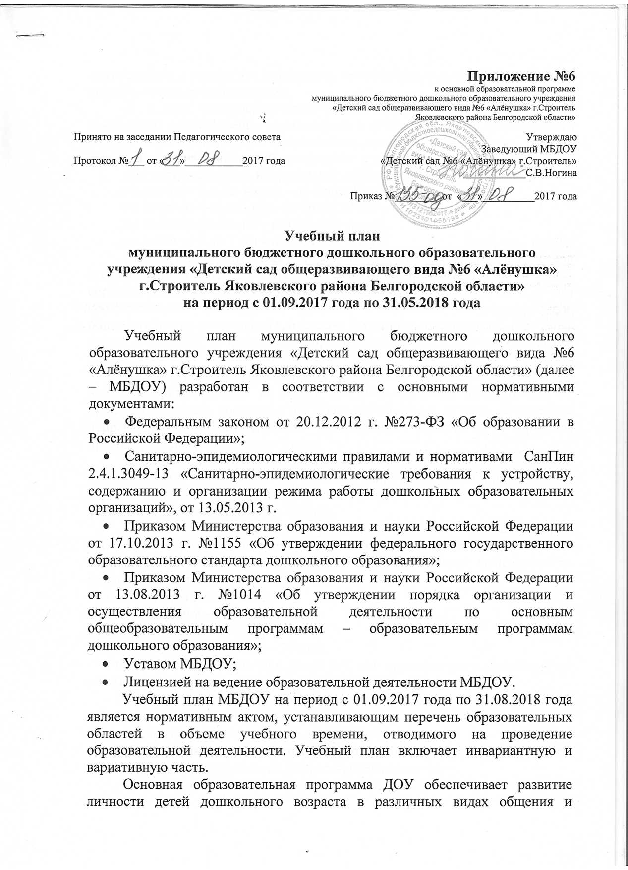
деятельности с учетом их возрастных, индивидуальных психологических и физиологических особенностей.
В летний оздоровительный период образовательная деятельность проводится художественно-эстетического и физкультурно-оздоровительного направлений: музыкальная, двигательная, продуктивная в форме игровых ситуаций, развлечений, акций, праздников и т.п.
Продолжительность непрерывной образовательной деятельности
для детей от 3-х до 4-х лет - не более 15 минут,
для детей от 4-х до 5 лет - не более 20 минут,
для детей от 5 до 6 лет - не более 25 минут,
для детей от 6 до 7 лет - не более 30 минут.
Максимально допустимый объем образовательной нагрузки в первой половине дня в младшей и средней группах не превышает 30 и 40 минут соответственно, в старшей и подготовительной - 45 минут и 1,5 часа соответственно. В середине времени, отведенного на непрерывную образовательную деятельность, проводят физкультурные минутки. Перерывы между периодами непрерывной образовательной деятельности - не менее 10 минут.
Образовательная деятельность с детьми старшего дошкольного возраста осуществляется во второй половине дня после дневного сна. Ее продолжительность составляет не более 25-30 минут в день. В середине непрерывной образовательной деятельности статического характера проводятся физкультурные минутки.
Образовательную деятельность, требующую повышенной познавательной активности и умственного напряжения детей, организуют в первую половину дня. Для профилактики утомления детей проводятся физкультурные и музыкальные занятия.
Занятия по физическому развитию основной образовательной программы для детей в возрасте от 3 до 7 лет организуется не менее 3 раз в неделю. Длительность занятий по физическому развитию в зависимости от возраста составляет:
- в младшей группе – 15 мин;
- в средней группе – 20 мин;
- в старшей группе – 25 мин;
- в подготовительной группе – 30 мин.
Один раз в неделю для детей 5-7 лет круглогодично организуются занятия по физическому развитию детей на открытом воздухе.
В теплое время года при благоприятных метеорологических условиях непосредственно образовательная деятельность по физическому развитию организуется на открытом воздухе.
Работа по физическому развитию проводится с учетом здоровья детей при постоянном контроле со стороны старшей медсестры.

Соответствие учебного плана образовательной программе ДОУ, требованиям ФГОС ДО
1. Сетка непосредственно образовательной деятельности
Объём учебного времени

№ п/п | Вид деятельности | Количество образовательных ситуаций и занятий в неделю
№ п/п | Вид деятельности | Младшая группа | Средняя группа | Старшая группа | Подготовительная группа
1.1. | Двигательная деятельность | 2 занятия физической культурой |  | 2 занятия физической культурой, одно из которых проводится на открытом воздухе
1.2. | Двигательная деятельность | 1 занятие плаванием |  | закаливающие мероприятия в бассейне | 2 занятия плаванием
2.Коммуникативная деятельность
2.1. | Развитие речи | 1 образовательная ситуация,  а также во всех образовательных ситуациях |  | 2 образовательные ситуации, а также во всех образовательных ситуациях
2.2 | Подготовка к обучению грамоте | - |  | 1 образовательная ситуация в 2 недели | 1 образовательная ситуация в неделю
3. Познавательно-исследовательская деятельность
3.1 | Исследование объектов живой и неживой природы, экспериментирование. | 1 образовательная ситуация  в 2 недели |  | 1 образовательная ситуация
3.1 | Познание предметного и социального мира, освоение безопасного поведения | 1 образовательная ситуация  в 2 недели |  | 1 образовательная ситуация
3.2 | Математическое и сенсорное развитие | 1 образовательная ситуация |  | 2 образовательные ситуации | 2 образовательные ситуации
1. «Художественно-эстетическое развитие»
4 | Изобразительная деятельность (рисование, лепка, аппликация) и конструирование | 2 образовательные ситуации |  | 3 образовательные ситуации | 3 образовательные ситуации
5 | Музыкальная деятельность | 2 музыкальных занятия
6 | Чтение художественной литературы | 1 образовательная ситуация в 2 недели

Сетка непосредственно образовательной деятельности в группе компенсирующей направленности
Образовательная область. Направление деятельности | Количество занятий в неделю
Речевое развитие. Восприятие художественной литературы | 1
Познавательное развитие. Познавательно-исследовательская деятельность, конструктивно-модельная деятельность | 2
Познавательное развитие. Развитие математических представлений | 2
Художественно эстетическое развитие. Рисование | 1
Художественно-эстетическое развитие. Лепка/аппликация. | 1
Художественно-эстетическое развитие. Музыкальное развитие. | 2
Физическое развитие. Физическая культура. | 3 (1 на свежем воздухе)
Подгрупповое занятие с учителем-логопедом | 4
Индивидуальные занятия с логопедом | 3
Индивидуальное занятие с воспитателем | 3
Плавание (лечебная физкультура) | 2

2. Планирование образовательной деятельности
№ п/п | Образовательная область, вид деятельности | Количество образовательных ситуаций и занятий в неделю
№ п/п | Образовательная область, вид деятельности | 1-я младшая группа | 2-я младшая группа | Средняя  группа  №2 | Средняя  группа  №3 | Средняя  группа  №4 | Старшая группа  №9 | Старшая группа  №11 | Подготовительная группа  №6 | Подготовительная группа  №7 | Группа компенсирующей направленности
1 | «Физическое развитие»
1.1 | Двигательная деятельность | 3 занятия физической культурой | 2 занятия физической культурой | 2 занятия физической культурой | 2 занятия физической культурой | 2 занятия физической культурой | 3 занятия физической культурой,  одно из которых проводится на открытом воздухе | 3 занятия физической культурой,  одно из которых проводится на открытом воздухе | 3 занятия физической культурой,  одно из которых проводится на открытом воздухе | 3 занятия физической культурой,  одно из которых проводится на открытом воздухе | 3 занятия физической культурой,  одно из которых проводится на открытом воздухе
1.2. | Двигательная деятельность |  | 1 занятие плаванием | 1 занятие  плаванием | 1 занятие  плаванием | 1 занятие  плаванием | закаливающие мероприятия в бассейне | закаливающие мероприятия  в бассейне | 2 занятия плаванием | 2 занятия плаванием | 2 занятия плаванием  (как лечебная физкультура)
 | Количество в год: | 3 | 3 | 3 | 3 | 3 | 3 | 3 | 5 | 5 | 3
 | Количество в год: | 107 в год | 107 в год | 110 в год | 110 в год | 107 в год | 110 в год | 110 в год | 181 в год | 181 в год | 106 в год
2 | «Речевое развитие»  Коммуникативная деятельность
2.1. | Развитие речи  Количество в год: | 1 образовательная ситуация,  а также во всех образовательных ситуациях | 1 образовательная ситуация,  а также во всех образовательных ситуациях | 1 образовательная ситуация,  а также во всех образовательных ситуациях | 1  образовательная ситуация,  а также во всех образовательных ситуациях | 1  образовательная ситуация,  а также во всех образовательных ситуациях | 2  образовательные ситуации,  а также во всех образовательных ситуациях | 2  образовательные ситуации,  а также во всех образовательных ситуациях | 2  образовательные ситуации,  а также во всех образовательных ситуациях | 2  образовательные ситуации,  а также во всех образовательных ситуациях | 1  образовательная ситуация,  а также во всех образовательных ситуациях
2.1. | Развитие речи  Количество в год: | 37 в год | 37 в год | 37 в год | 37 в год | 37 в год | 69 в год | 72 в год | 71 в год | 73 в год | 37 в год
2.2 | Подготовка к обучению грамоте | - | - | - | - | - | 1 образовательная ситуация  в 2 недели | 1 образовательная ситуация  в 2 недели | 1 образовательная ситуация в 2 недели | 1 образовательная  ситуация | -
2.2 | Количество в год: | - | - | - | - | - | 17 в год | 36 в год | 36 в год | 19 в год | -
 | Чтение художественной литературы | 2 раза в месяц | 2 раза в месяц | 2 раза в месяц | 2 раза в месяц | 2 раза в месяц | 2 раза в месяц | вынесена  в свободную деятельность |  | 2 раза в месяц | 1 раз в неделю
 | Количество в год: | 17 в год | 17 в год | 17 в год | 17 в год | 17 в год | 16 в год |  |  | 16 в год | 37 в год
3 | Социально-коммуникативное развитие»  Познавательно-исследовательская деятельность
3.1.1. | Исследование объектов живой и неживой природы, экспериментирование | 1  образовательная ситуация в месяц | 1  образовательная ситуация в месяц | 1  образовательная ситуация в месяц | 1  образовательная ситуация в месяц | 1  образовательная ситуация в неделю | 1  образовательная ситуация в неделю | 1  образовательная ситуация в неделю | 1  образовательная ситуация в неделю | 1  образовательная ситуация в неделю | 1  образовательная ситуация в 2 недели
3.1.2. | Познание предметного и социального мира. Освоение безопасного поведения | 1  образовательная ситуация  в месяц | 1  образовательная ситуация  в месяц | 1  образовательная ситуация  в месяц | 1  образовательная ситуация  в неделю | 1  образовательная ситуация  в неделю | 1  образовательная ситуация  в неделю | 1  образовательная ситуация  в неделю | 1  образовательная ситуация  в неделю | 1  образовательная ситуация  в неделю | 1  образовательная ситуация  в 2 недели
3.1.2. | Количество в год: | 16 в год | 19 в год | 19 в год | 19 в год | 19 в год | 71 в год | 71 в год | 72 в год | 72 в год | 71 в год
3.2. | Математическое и сенсорное развитие | 1 образовательная ситуация  в неделю | 1 образовательная ситуация в неделю | 1 образовательная ситуация в неделю | 1 образовательная ситуация в неделю | 1 образовательная ситуация  в неделю | 1 образовательная ситуация  в неделю | 2 образовательные ситуации  в неделю | 2 образовательные ситуации  в неделю | 2 образовательные ситуации  в неделю | 2 образовательные ситуации  в неделю
3.2. | Количество в год: | 36 в год | 36 в год | 36 в год | 36 в год | 36 в год | 36 в год | 36 в год | 72 в год | 72 в год | 74 в год
4 | «Художественно-эстетическое развитие»
4.1.1. | Изобразительная деятельность  (рисование) | 1 образовательная ситуация в неделю | 1 образовательная ситуация в неделю | 1 образовательная ситуация в неделю | 1 образовательная ситуация в неделю | 1 образовательная ситуация в неделю | 1 образовательная ситуация в неделю | 1 образовательная ситуация в неделю | 1 образовательная ситуация в неделю | 1 образовательная ситуация в неделю | 1 образовательная ситуация в неделю
4.1.1. | Количество в год: | 35 в год | 35 в год | 35 в год | 35 в год | 35 в год | 35 в год | 37 в год | 36 в год | 37 год | 37 в год
4.1.2. | Изобразительная деятельность  (лепка) | 2 образовательных ситуации в месяц | 2 образовательных ситуации в месяц | 2 образовательных ситуации в месяц | 2 образовательных ситуации  в месяц | 2 образовательных ситуации в месяц | 2 образовательных ситуации в месяц | 2 образовательных ситуации в месяц | 1 образовательная ситуации в неделю | 1 образовательная ситуации в неделю | 1 образовательная ситуация в 2 недели
 | Количество в год: | 17 в год | 19 в год | 19 в год | 19 в год | 19 в год | 19 в год | 19 в год | 37в год | 37 в год | 18 в год
4.1.3. | Изобразительная деятельность  (аппликация), конструирование | 2 раза в месяц | 2 раза в месяц | 2 раза в месяц | 2 раза в месяц | 2 раза в месяц | 2 раза в месяц | 2 раза в месяц | 1 раз в неделю | 1 раз в неделю | 1,5  образовательная ситуация в неделю
 | Количество в год: | 15 в год | 18 в год | 18 в год | 18 в год | 18 в год | 18 в год | 19 в год | 37 в год | 37 в год | 55 в год
4 | «Художественно-эстетическое развитие»
4.2. | Музыкальная деятельность | 2 музыкальных занятия  в неделю | 2 музыкальных занятия  в неделю | 2 музыкальных занятия  в неделю | 2 музыкальных занятия  в неделю | 2 музыкальных занятия  в неделю | 2 музыкальных занятия  в неделю | 2 музыкальных занятия  в неделю | 2 музыкальных занятия  в неделю | 2 музыкальных занятия  в неделю | 2 музыкальных занятия  в неделю
 | Количество в год: | 69 в год | 69 в год | 72 в год | 72 в год | 72 в год | 74 в год | 72 в год | 72 в год | 74 в год | 74 в год
 | Подгрупповое занятие с учителем-логопедом |  |  |  |  |  |  |  |  |  | 4 занятия в неделю
 | Количество в год: |  |  |  |  |  |  |  |  |  | 221 в год
Всего занятий в неделю: |  | 10  образовательных ситуаций и занятий |  | 13 образовательных ситуаций и занятий | 13 образовательных ситуаций и занятий | 13 образовательных ситуаций и занятий | 15 образовательных ситуаций и занятий | 15 образовательных ситуаций и занятий | 17 образовательных ситуаций и занятий | 17 образовательных ситуаций и занятий | 17 образовательных ситуаций и занятий
Количество в год: |  | 349  раз в год | 357 раз  в год | 363 раза  в год | 363 раза  в год | 363 раза  в год | 465 раз  в год | 472 раза  в год | 614 раз в год | 618 раз в год | 730 раз в год

